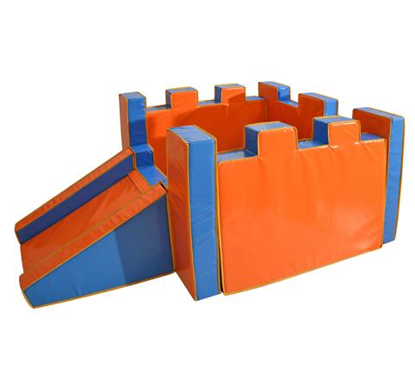
Descrizione:
Castello piscina, con scivolo e materasso interno,
chiusura con cerniera di sicurezza in velcro.
Rivestimento in PVC classe 1 resistente al fuoco,
senza ftalati, adatto quindi anche a bambini con età
inferiore ai 3 anni, interno 100% gommapiuma
densità 21kg/mc.
Facilmente lavabile con acqua e sapone senza ausilio
di detergenti.
Base realizzata in pvc antiscivolo.
Dimensioni massime: 240(largh)x150(lungh.)x100(h)
cm
Realizzabile anche su misura (preventivo da richiedere
separatamente)
Categoria: Giochi morbidi
Codice: BM36036

